《忆山河》势力玩法介绍 下
一．势力科技
势力科技是一个势力的重要组成部分，玩家通过消耗势力科技点来解锁各种科技，从而解锁建造攻城，战斗等建筑的能力。其中势力科技点需用势力钱币进行兑换。
势力科技根据势力等级的提升可开放更多的建筑建造进行解锁。
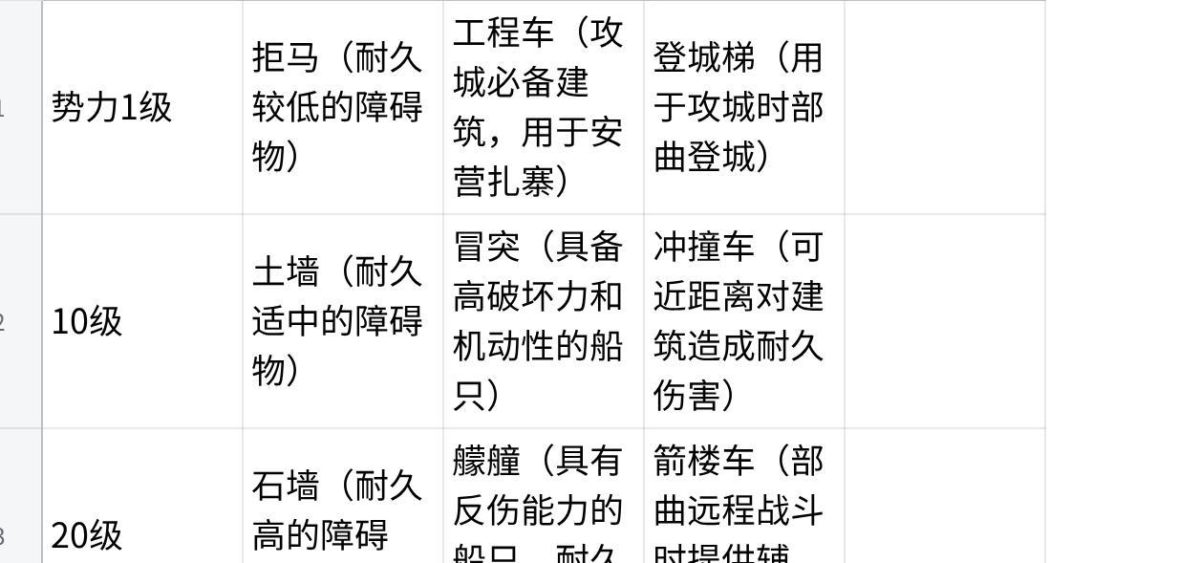
点击图片可查看完整电子表格
科技解锁后，所有成员都可因此收益，势力科技点为稀缺资源，合理分配科技点可使势力发展进一步提升。
二．势力军团
在势力中可将成员编制进军团，成员在军团内可打开共享设置将自己的部曲与辎重车队共享给上一级的管理，共享之后管理可操控自身以及共享出来的部曲，军团内一共可任命一位都督以及四位管理，每位管理下方可编入十位成员，都督则是操控五位成员以及四位管理。势力最多可设置五个军团。共享部曲战斗时所获得的军功等收益皆正常获得。控制共享部曲时无法进行补充兵力的操作。
在游戏中，玩家可能会因为个人原因无法进行游戏导致势力在战斗中失利，而势力军团的玩法则让玩家在无法上线游戏时也能为势力出一份力，提高了势力内部的凝聚力。
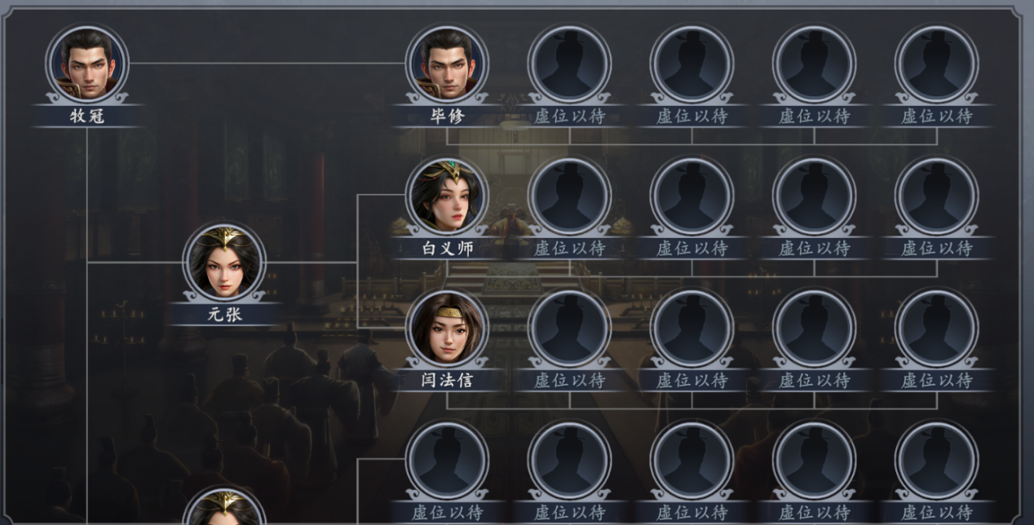

三．势力攻城
势力官员可以组织势力成员一起攻打城池，城池只有势力才能占领。势力攻城需要官员在需要攻打的城池疆域内释放攻击令旗才能攻城，当势力并无已占领城池时攻击令旗可在玩家坞堡上进行释放，若势力已有城池则需势力解锁势力科技的工程车后，由城池内的官员建造工程车行驶到需要攻打的城池疆域内建造军营才可释放攻击令旗进行攻城。势力攻城不仅可以获得丰厚的攻城奖励以及城池带来的资源产量加成，还可以提高势力成员人数的上限。
势力攻城是忆山河游戏的一项极其重要的玩法，也是玩家与玩家之间战斗所追求的最终目标，势力拥有更多的城池才会发展的愈发强大。玩家们参与攻城战时要提前布置作战计划，听好管理的指挥，合理搭配兵种与阵容，才能使攻城更加顺利。
四．势力外交
不同的势力之间有着错杂的关系，势力外交则可以让成员更清楚哪些是敌军哪些又是友军。势力之间外交关系默认为中立，官员可在势力外交界面对其他势力进行结盟或者宣战。
发起结盟后若对方势力在12小时内同意结盟则互为盟友关系，双方势力成员无法攻击对方势力的部曲以及建筑等。若12小时内没有同意结盟则双方势力继续保持中立关系。结盟后也可由官员发起取消结盟，取消结盟后双方势力回到中立关系。
官员对一方势力进行宣战后双方势力自动进入敌对关系。若一方势力想攻占另一方势力的城池也需宣战后才可发起攻城。敌对后也可由官员发起和谈，12小时内另一方势力官员同意和谈则重新转化为中立关系，取消和谈则继续保持敌对关系。
不同势力之间的关系由势力的官员决定，所以势力官员所作的每一个决定都要经过深思熟虑，要把盟友变得多多的，敌人变得少少的才会让势力发展的更快更好。

